Tarte briochée au sucre
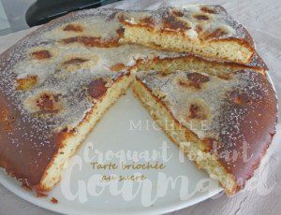 Pour 8 Croquants-Gourmands
En bleu la version sans Thermomix

La brioche :
- 125 g de lait (ribot pour moi)
- 50 g de beurre
- 6 g de levure sèche de boulanger ou 20 g de levure fraiche
- 50 g de sucre
- 250 g de farine
- 2 œufs
1 plat à tarte de 28 cm de Ø beurré ou chemisé de papier cuisson
Mettre dans le bol du Thermomix le lait, le beurre et la levure.
Programmer 5 min/37°/vit 1.
Faire fondre le beurre et ajouter le lait pour obtenir un mélange tiède.
Y mélanger la levure, couvrir et laisser fermenter pendant 5 minutes.
Ajouter dans le bol la farine, le sucre et les œufs.
Programmer 5 mn/(mode pétrin).
Mélanger dans un saladier ou dans le bol du robot, la farine et le sucre.
Faire un puits et y verser le levain préparé précédemment et les œufs.
Mélanger pour obtenir une pâte homogène.
À ce stade, la pâte est très molle (comme une pâte à crêpe très épaisse).
La verser dans le moule en l'étalant.
Couvrir d'un torchon et laisser lever jusqu'à ce qu'elle soit bien gonflée.
Pour moi dans le four à 50°C pendant 1 heure.

La garniture :
- 30 g de beurre
- 60 g de sucre cristallisé
Préchauffage du four à 180°C
Saupoudrer la tarte de sucre.
Répartir le beurre en parcelles.
Enfourner pour une vingtaine de minutes.
À déguster tiède pour encore plus de gourmandise.

